Hình . Trang chủ

HÌnh. Đăng ký

Hình: Đăng nhập

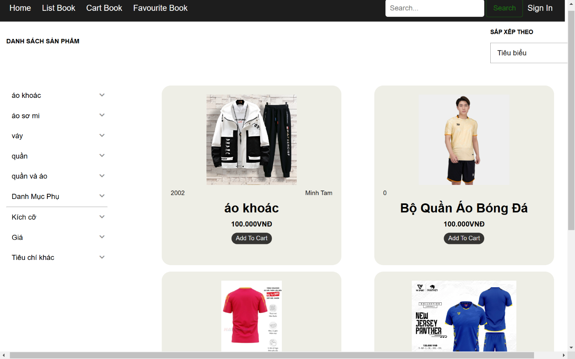

HÌnh: Danh mục sản phẩm

Hình: GIỏ hàng